**LABORATÓRNE CVIČENIE č. 4**

**STREDNÁ PRIEMYSELNÁ ŠKOLA J. MURGAŠA**

**BANSKÁ BYSTRICA**

Laboratórne cvičenia Priemyselná informatika

______________________________________________________________________

**1. Názov cvičenia**:

Funkcia s vstupno-výstupnými parametrami

______________________________________________________________________

**2. Úloha cvičenia:**

Navrhnite a odskúšajte funkciu, ktorá bude mať definované vstupno- výstupné parametre v organizačnom bloku Main.

______________________________________________________________________

**3. Cieľ cvičenia:**

Vytvorenie univerzálnej funkcie v jazyku FBD pre ovládanie obvodov   
 s ľubovoľnými vstupno-výstupnými parametrami.

______________________________________________________________________

**4. Predpokladané vedomosti:**

* Prepojenie PLC s PC.
* Základy programovania v FBD.
* Vytváranie funkcií.

______________________________________________________________________

**5. Súpis použitých prístrojov a pomôcok:**

|  |  |  |  |
| --- | --- | --- | --- |
|  | Prístroj/pomôcka | Typové označenie a rozsah | Výrobca |
| 1. | *Učebná pomôcka* | *S7-1200* | *Vlastná výroba* |
| 2. | *TIA portal* | *V17* | *Siemens* |



**6. Teoretický úvod:**

Pre to aby sa dali v rovnakej funkcií vykonávať ... s rôznymi

....aby neboli pevne zadefinované...

... môžeme zadefinovať parametre funkcie, ktoré budú zobrazené len v tejto funkcií...

Takisto funkcia má svoju návratovú hodnotu .

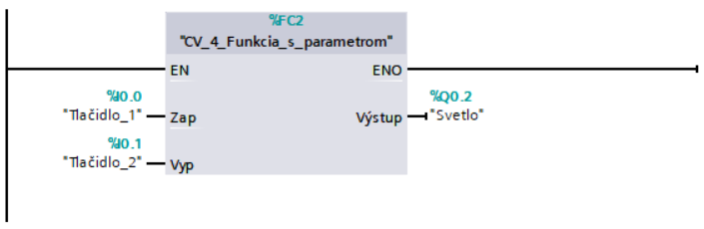

*Obr. 1. Funkcia s parametrom.*



**7. Postup riešenia:**

V hlavičke vytvorenej funkcie sa nachádza tabuľka, do ktorej vpisujeme parametre danej funkcie. My budeme používať dva vstupy a jeden výstup. Priame priradenie tagov zružíme a nahradíme ich týmito parametrami.

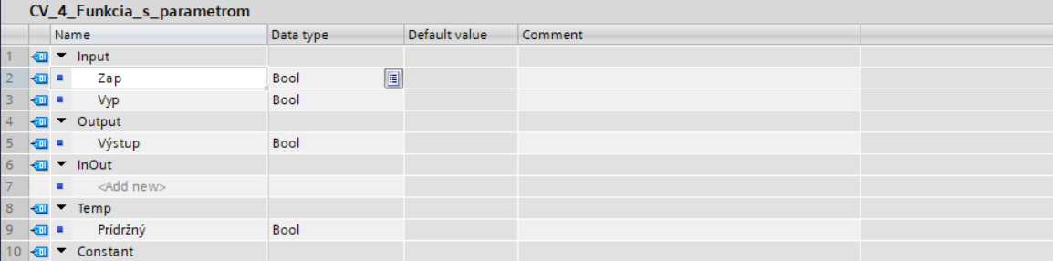

*Obr. 2. Zadefinované parametre vo funkcií.*

Keď funkciu vložíme do programu zobrazia sa nám na nej vstupy a výstupy. Tu im priradíme hodnoty z tagov.

Po vložení bloku do OB Main je potrebné blok aktualizovať, aby obsahoval aktálnu podobu programu. V horej lište sa nachádza tlačidlo *Update block call*, ktorý aktualizuje všetky funkcie v bloku. Alebo môžeme aktualizovať iba samotný blok:

*RMB > Update block call*

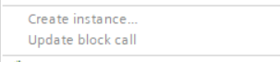

*Obr. 4. Jeden blok Obr. 5. Celý program*

**8. Zadanie:**

Svetelný obvod sa ovláda dvomi tlačidlami. Prvé tlačidlo je označené **Tlačidlo_1**. Po zatlačení tlačidla sa obvod spojí a svietidlo označené **Svetlo** sa rozsvieti. Po uvoľnení tlačidla obvod ostane uzavretý a svietidlo svieti. Druhé tlačidlo označené **Tlačidlo_2** obvod rozpojí a svetlo zhasne.

**9. Úlohy:**

Upravte funkciu s predchádzajúceho zadania, tak, aby

Navrhnite a odskúšajte univerzálnu funkciu, ktorá bude mať za úlohu riadiť ľubovoľný obvod.

Funkciu naprogrmujte v jazyku FBD.

Vytvorte snímku obrazovky s daným programom.

Vypracovanie odošlite vo formáte PDF na repozitár určený učiteľom.

Do vytvorenej úlohy rovnako priložte aj zdrojový kód programu.

